**Lệnh git cơ bản**

Thông tin user git: cat ~/.gitconfig.

[Link lệnh git hỗ trợ cơ bản](https://backlog.com/git-tutorial/vn/reference/basic.html#sec11)

***Thao tác với Git:***

**Tạo Local Repository:** git init ten_folder_neu_tao_moi.

Xem nội dung trong nhánh: ls

Đưa về trạn thái trước khi merge: Git merge –abort

Git reset –hard HEAD //trở lại lần commit gần nhất khi bị conflict

Đưa về trạng thái Tracked: git add tên_file (or fit add *). //vậy mới commit được

Đưa ra vùng staging area: git reset HEAD $file_name.

Ngược lại đưa về Untracked: rm ten_file.

Kiểm tra trạng thái (theo dõi): git status.

Đăng nhập git trước khi commit:

git config --global user.name "name".

git config --global user.email "email".

Commit: git commit –m “Nội dung”.

Đổi nội dung commit: git commit --amend –m “Nội dung mới”.

Lịch sử commit: git log.

Đẩy dữ liệu lên kho: git push origin master.

Xóa nhánh git trên remote repositiry: git push origin :tên_branch

Xóa file trên git: git rm -r --cached in_git_but_will_be_ignored_later.txt

Khi đang làm việc mà muốn chuyển nhánh: git stash

Quay lại nhánh đang làm việc nữa chừng: git stash pop.

Xóa tài khoản trong git git config --global --unset user.mail

Kiểm tra tài khoản trong git git config --global --list

Trở lại phiên bản của git: git reset --hard mã_commit.

sau đó push lại code cũ lên remote: git push -f

Khi trên master có update, ta lấy dữ liệu mới về: git pull tên_remote master(t_nhánh).

Khi chỉnh sửa file bất kì, file đó sẽ chuyển sang dạng modified, do đó cần git add lại 1 lần nữa(gom lệnh): git commit –a –m “Nội dung mới”.

**Tạo kho lưu trữ trên github (Remote Repository):**

Clone kho chứa về máy <https://github.com/TenTaiKhoanGit/ten-project.git>.

***Có 2 loại:***

**Upload lên git từ 1 project có sẵn :**

Kết nối kho global với kho online: git remote add origin <https://github.com/user-name/repository-name.git>.

Kiểm tra kết nối: git remote –v.

Đổi tên origin(nếu cần): git remote rename origin new_name.

**Tạo kho trước rồi mới tạo project:**

Sau khi tạo kho online, clone folder rỗng về:

Git clone <https://github.com/user-name/repository-name.git>.

Thao tác với git trong thư mục vừa được tạo.

**Mô hình hoạt động khi commit trong git:**

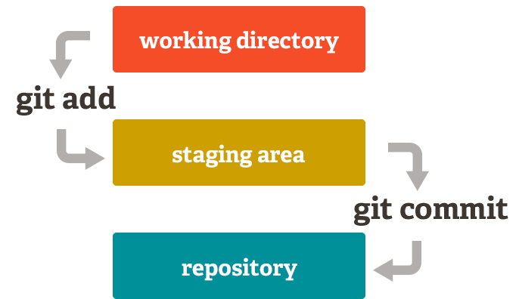

***Tối ưu lọc commit:***

**--since, --after: lọc từ ngày nhất định.**

Vd: git log since=”năm-tháng(trừ 1)-ngày”

Git log since=”2018-04-21” //ngày 21 tháng 5 năm 2018.

After dung tương tự như since.

**--until: lọc trước thời gian chỉ định**

Vd: git log until=”2018-05-21” //tất cả ngày tháng trước ngày 21/05/2018

**--author: lọc theo người commit**

Vd: git log –author=”minhthanhhua95@gmail.com”

**--grep : lọc str trong list, in ra commit có str.**

Vd: git log –grep=”tu can tim”.

*Lọc log với pretty:git log –pretty=”%... - %...”*

*%H: chuỗi mã hóa commit.*

*%h: rút gọn chuỗi má hóa trên.*

*%T: mã hóa cây.(chưa rõ)*

*%t: rút gọn cây mã hóa.*

*%P: mã hóa cha(chưa rõ)*

*%p: rút gọn mã hóa cha*

*%ae: thông tin email tác giả*

*%an: thông tin tác giả*

*%ad: thông tin về thời gian*

*%ar: thông tin về thời gian (minute, hours)*

*%cn: tên người commit(commit name)*

*%ce: email người commit(commit email)*

*%cd: thông tin về thời gian(có khác biệt với ad,commit day)*

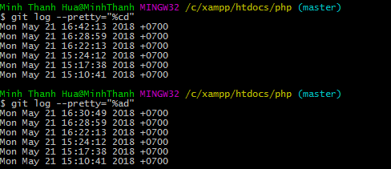

*%cr: thông tin về thời gian (minute, hours)//có khác với ar*

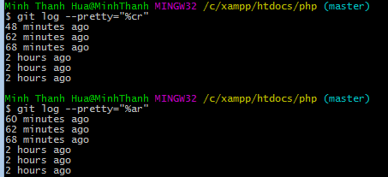

*%s: chỉ hiện nội dung commit.*

**Tag**

Tạo tag cho commit: git tag tên_tag

Hiển thị danh sách tag: git tag

Thêm commit trong tag: git tag –a ten_tag -m “Nội dung commit”.

Hiển thị mã checksum trong log: git log –pretty=oneline.

Hiển thị tag đã gắn thẻ: git show tên_tag.

Gắn tag cho commit: git tag -a first_tag mã_checksum -m "nội dung commit".

**Remote repository**

Kiểm tra remote repository: git remote –v.

Đổi tên git remote: git remote rename tên_cu tên_moi.

Thêm một remote: git remote add tên_remote URL.

Xóa remote : git remote rm tên_remote.

**Nhánh:**

Tạo branch(nhánh): git branch ten_branch.

Chuyển sang nhánh: git checkout ten_branch.

Đẩy dữ liệu lên nhánh: git push tên_remote tên_nhánh

Chuyển sang master: git checkout master.

Xóa branch: git branch –d tên_branch.

Gôm nhánh: git merge tên_nhánh (trở lại nhánh chính trước)

Đưa tag vào 1 branch mới: git checkout –b tên_branch .

Kiểm tra số nhánh: git branch.

**Test web với git**